«ЕРМАКОВСКИЙ ВЕСТНИК»
Информационный бюллетень
МО «Ермаковское сельское поселение»
Черверг 12 декабря 2019 года
№ 24
Официальное средство массовой информации Ермаковского сельского поселения «Ермаковский вестник» издается на основании Решения Собрания депутатов Ермаковского сельского поселения от 25.12.2015г.№ 130-СД, постановления Администрации Ермаковского сельского поселения от 25.12.2015г. №172.Документы, публикуемые в «Ермаковском вестнике» соответствуют оригиналам и имеют юридическую силу
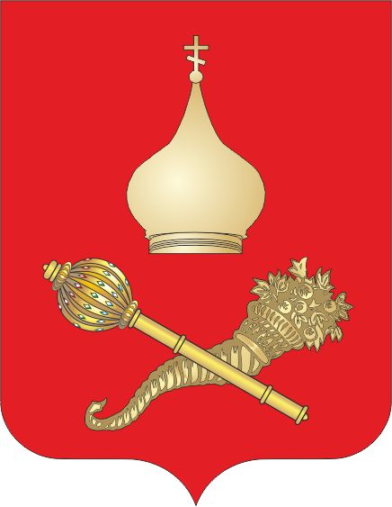
РОССИЙСКАЯ ФЕДЕРАЦИЯ
РОСТОВСКАЯ ОБЛАСТЬ ТАЦИНСКИЙ РАЙОН
МУНИЦИПАЛЬНОЕ ОБРАЗОВАНИЕ
«ЕРМАКОВСКОЕ СЕЛЬСКОЕ ПОСЕЛЕНИЕ»
АДМИНИСТРАЦИЯ ЕРМАКОВСКОГО СЕЛЬСКОГО ПОСЕЛЕНИЯ

ПОСТАНОВЛЕНИЕ

12 декабря 2019 года № 95 ст. Ермаковская

О предоставлении гр. Талалаевой Ольге Николаевне разрешения на отклонение от предельных параметров разрешенного строительства объекта капитального строительства по адресу: Ростовская область, Тацинский район, ст. Ермаковская,
ул. Попова, 71.

Рассмотрев заявление и предоставленные документы гр.Талалаевой Ольги Николаевны, заключение о результатах публичных слушаний от 12 декабря 2019 года, руководствуясь ст. 13 Устава муниципального образования «Ермаковское сельское поселение», решением Собрания депутатов Ермаковского сельского поселения от 31 августа 2018 г. № 82 «Об утверждении Положения о порядке организации и проведении публичных слушаний, общественных обсуждений в муниципальном образовании «Ермаковское сельское поселение» и в соответствии со ст. 40 Градостроительного кодекса РФ,

ПОСТАНОВЛЯЮ:

1. Предоставить гр. Талалаевой Ольге Николаевне разрешение на отклонение от предельных параметров разрешенного строительства объекта капитального строительства:
1.1. Отступ от красной линии улицы Попова на 2,80 м.;
2. Старшему инспектору Администрации Ермаковского поселения Блохиной Е.Д. в срок до 17 декабря 2019 года направить сведения в сектор Архитектуры и градостроительства Администрации Тацинского района для дальнейшего внесения в ИСОГД Тацинского района.
3. Контроль за исполнением настоящего постановления оставляю за собой.

Глава Администрации
Ермаковского сельского поселения В.А. Кружилина

Учредитель: Администрация муниципального образования «Ермаковское сельское поселение»
Главный редактор: Глава Администрации Ермаковского сельского поселения В.А. Кружилина
Издатель: Администрация муниципального образования «Ермаковское сельское поселение».
Четверг 12 декабря 2019 года № 24
Время подписания в печать: 10-00 Тираж: не более 1000 экз.в год.
Адрес редакции: ст. Ермаковская, пер. Липкина, 4 «Бесплатно»
Ответственный за выпуск: - ведущий специалист Администрации Ермаковского сельского поселения, заместитель редактора Сапожникова В.В.

